开放学院（广州校区）关于办理2016年4月
“委考”课程报考的通知

根据学院2016年1月份委考课程考试通过率情况，学院定于2016年4月9日—10日安排部分委考课程的考试，现将有关报考事项通知如下：
- 报考对象：
在校生和离校三年内的考生(2011级、2012级、2013级)
- 学生网上报考课程流程：
1、学生通过http://www.qidaedu.com/login.jsp（奇大教育）网站进行报考，（学生凭准考证号码登录奇大教育系统，密码为身份证后六位）。具体报考课程流程见附件1。
特别提醒：因奇大教育系统设置问题，系统中会出现部分专业本次未开考的课程（各校区开考课程见附表，请考生严格按照各校区开考的课程报考。学院不会审核未开考课程的报考数据和安排考试。
2、学生上网报考课程时间：2016年3月7日—14日。
3、学生上网查询报考课程审核结果时间：2016年3月16日
在校生于3月16日上网查询本人所报考的课程是否已审核，如未审核，请于3月16日下午5点前与所在班级的辅导员联系，否则后果自负。
离校生3月14日缴费现场完成报考课程审核和校对工作。
三、学生缴费事项：
1、收费标准： 37元每科次
2、在校生用目前在读专业的准考证报考课程，不用交报考费。学生毕业离校后直接在报考费中进行扣费，如不是用在校的准考证报考，则必须按离校生的要求进行缴费。
3、离校生缴费时间：2016年3月14日上午9：00—11:30，下午3:00—5:00
4、离校生缴费流程：考生先到继续教育学院办公楼203室（开放学院教学部，电话85216721）填写报考信息表——>凭报考信息表到继续教育学院办公楼206室缴交报考费——>持已缴费的报考信息表回继续教育学院办公楼203室审核，审核完后即完成报考手续。
四、辅导员上网审核报考课程：
1、辅导员负责在校生报考课程的审核，教学部负责离校生报考数据审核。报考具体审核流程见附件1。
2、辅导员审核报考课程时间：2016年3月15日—16日
学院将在3月18日24:00时后关闭平台的报考审核功能，并只接收3月18日24:00时的报考数据。
五、报考注意事项：
1、学生必须用相应专业的准考证号报考相应专业的委考课程。
2、因学生所属校区教学代码不一样，南海校区和广州校区的学生不能在奇大教育系统跨城市报考。同时，低年级学生只能报考本学期开考的委考课程，高年级学生可报考低年级开考的“委考”考试课程。但这些委考课程必须是高年级学生已上完课的课程。
3、专科生不得跨专业报考“委考”课程，本科生可跨年级和专业报考本科教学计划中需加考的委考课程。

开放学院教学部
2016年3月3日
开放学院（广州石牌校区）2016年4月委考课程考试一览表

年级和专业 | 专业代码 | 课程代码 | 课程名称 | 考试时间
2015汉语言文学教育 | B050113 | 11501 | 中国当代文学史 | 4月9日14：00—16:30
2014人力资源管理 | B020218 | 11467 | 人力资源统计学 | 4月9日14:00—16:30
2015人力资源管理 | B020218 | 00463 | 现代人员测评 | 4月10日14:00—16:30
2015英语教育 | B050206 | 07374 | 高级英语（一） | 4月9日14:00—16:30
2014商务英语 | B050218 | 05355 | 商务英语翻译 | 4月9日14:00—16:30
2014商务英语 | B050218 | 00840 | 第二外语（日语） | 4月10日14:00—16:30

开放学院（广州大学城校区）2016年4月委考课程考试一览表

年级和专业 | 专业代码 | 课程代码 | 课程名称 | 考试时间
2014汉语言文学教育 | B050113 | 00539 | 中国古代文学史（二） | 4月10日9:00—11:30
2014英语教育 | B050206 | 00832 | 英语词汇学 | 4月9日9:00—11:30
2014英语教育 | B050206 | 10100 | 英国文学选读 | 4月10日9:00—11:30

开放学院（南海校区）2016年4月委考课程考试一览表

年级和专业 | 专业代码 | 课程代码 | 课程名称 | 考试时间
2014汉语言文学教育 | A050128 | 11496 | 中小学语文教材教法 | 4月10日9:00—11:30
2015汉语言文学教育 | A050128 | 11494 | 古代汉语（一） | 4月10日14：00—16:30
2015教育管理 | A040106 | 01281 | 中国教育史 | 4月10日9:00—11:30
2014英语教育 | A040115 | 01212 | 英美概况 | 4月10日9:00—11:30
2014商务英语 | A050226 | 05439 | 商务英语阅读 | 4月9日9:00—11:30
2014人力资源管理 | B020218 | 11467 | 人力资源统计学 | 4月9日14:00—16:30
2014人力资源管理 | B020218 | 06183 | 工资管理 | 4月9日18:00—20:30
2014人力资源管理 | B020218 | 00463 | 现代人员测评 | 4月10日14：00—16:30

附件1
华南师范大学开放学院“委考”课程报考流程

1、学生报考委考课程
学生帐号登录系统（学生端）→ 点击报考委考课按钮 → 选择报考科目 → 提交
（网址：http://www.qidaedu.com/login.jsp）
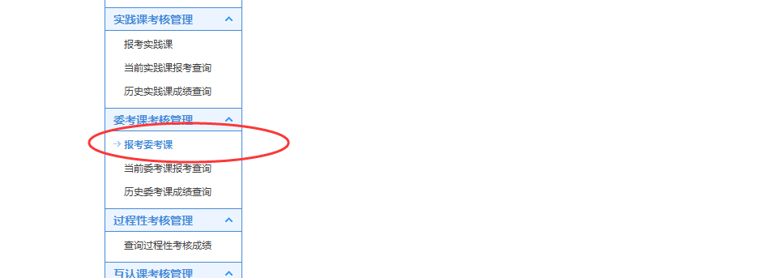
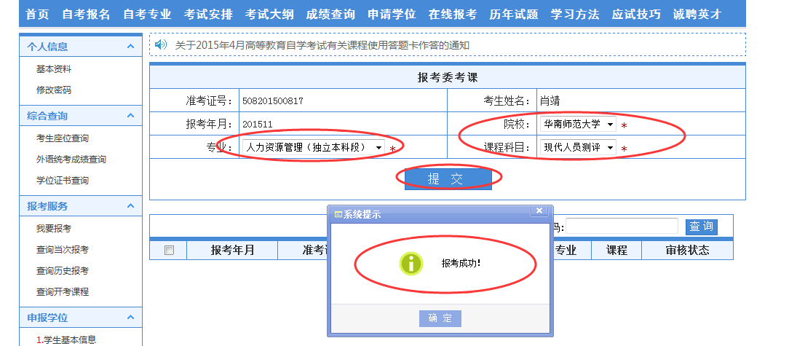

选择点击“当前委考课报考查询”可以查询到自己的报考情况
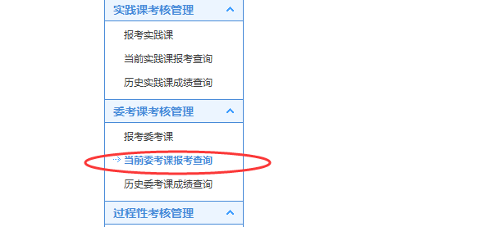
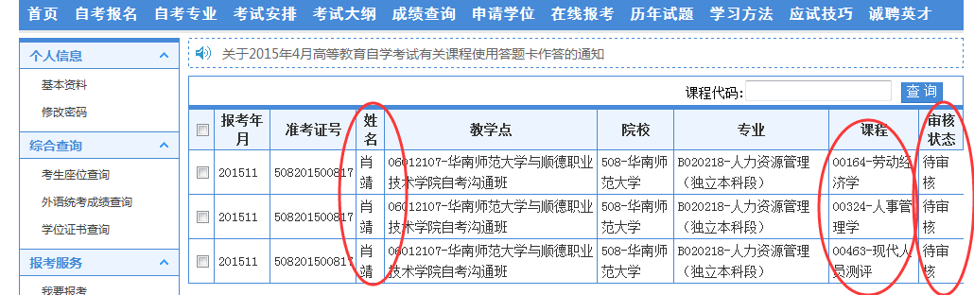

2、辅导员审核报考委考课程学生名单
辅导员帐号登录系统（平台端）→ 进入教务管理模块 → 选择委考学生名单审核 → 点击查询按钮可看到已经报考的学生名单 → 选中信息正确无误的学生 → 点击审核通过、设置缴费。（网址：http://scnu.qidaedu.com）
选择委考学生名单审核 → 点击查询可看到已经报考的学生名单：
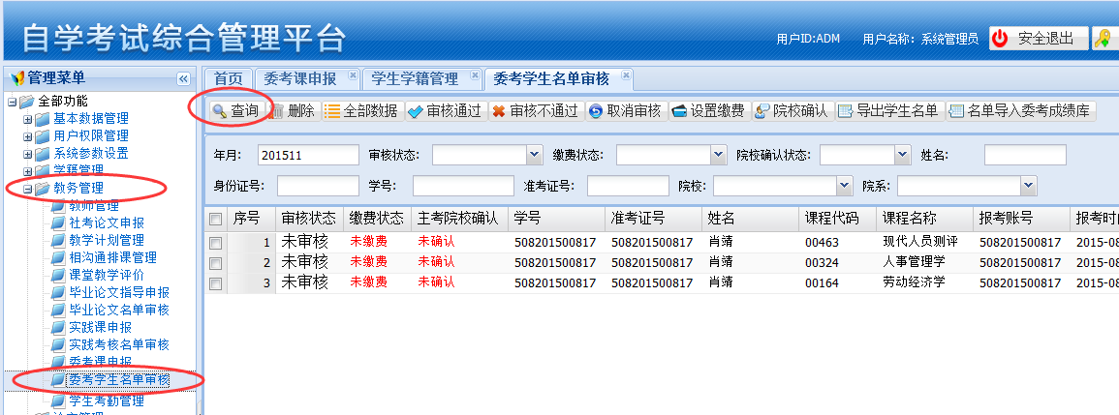

选中信息正确无误的学生，点击审核通过：
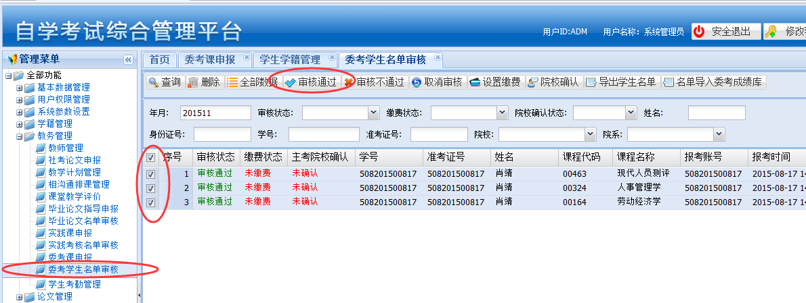

设置缴费：
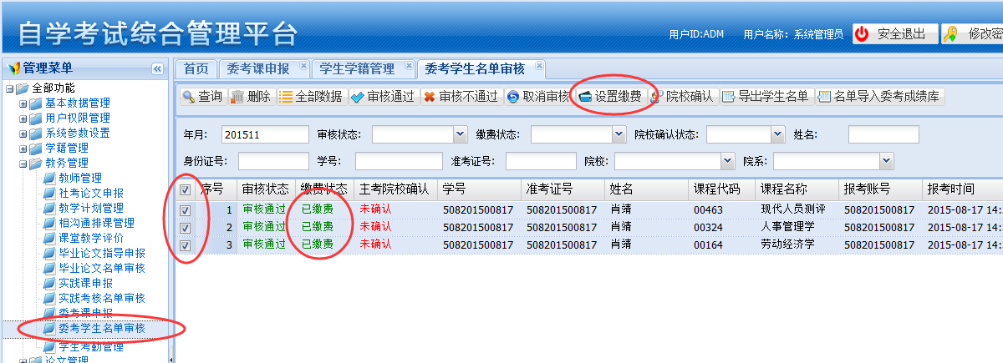

审核通过后学生帐号登录系统（学生端），点击当前委考报考查询可以看到审核通过的状态：

